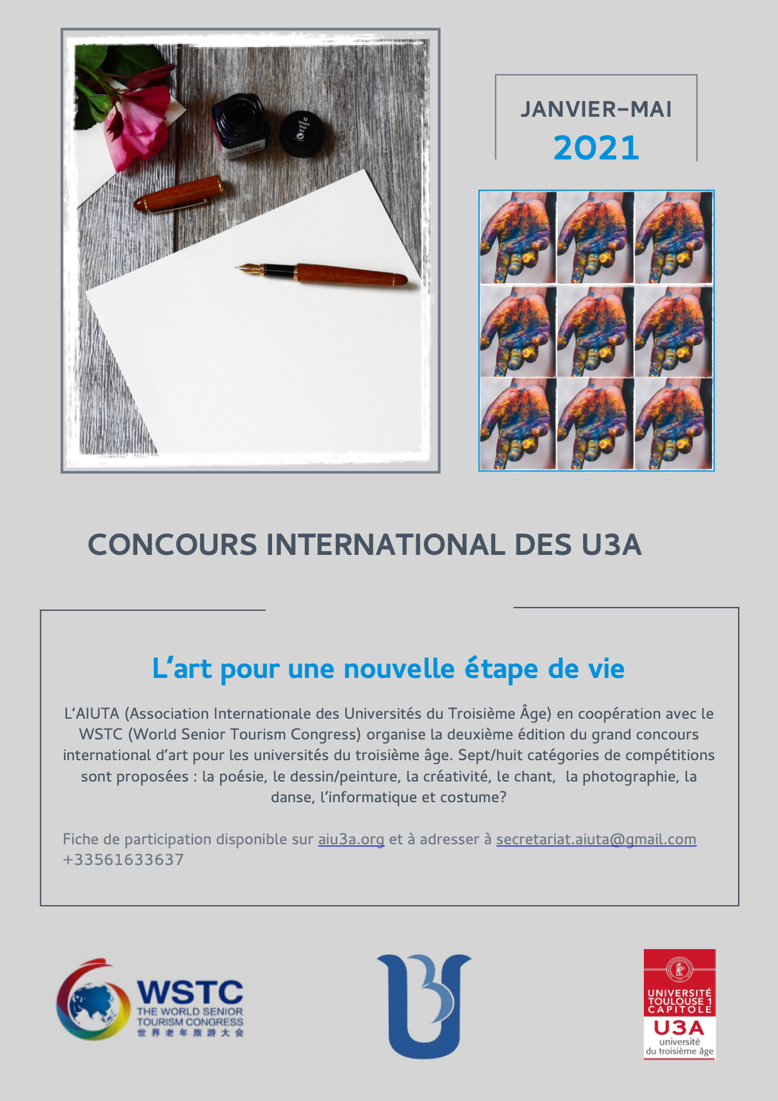

Formularz rejestracji
UTW-Miedzynarodowe Nagrody - 2021

Imię
Nazwisko
Narodowość
Kraj/Miasto
Adres e-mail
telefon
Nazwa UTW
Tytuł pracy

Rejestruję się na zawody twórcze UTW w następujących kategoriach (dostępnych jest kilka opcji - można zapisać się w więcej niżjednej kategorii

 | Poezja |  | Taniec
 | Kostium/Moda |  | Rysunek/malarstwo
 | Twórczość |  | Komputer/technologie IT
 | Śpiew |  | Fotografia

Formularz należy przesłać napóźniej do 31 maja 2021 roku na adres: secretariat.aiuta@gmail.com

